**АДМИНИСТРАЦИЯ АЛЕКСАНДРОВСКОГО СЕЛЬСКОГО ПОСЕЛЕНИЯ ПАВЛОВСКОГО МУНИЦИПАЛЬНОГО РАЙОНА**

**ВОРОНЕЖСКОЙ ОБЛАСТИ**

**П О С Т А Н О В Л Е Н И Е**

От 13.02.2017г. №6

с.Александровка

Об утверждении архитектурных решений  
внешнего вида нестационарных торговых   
объектов на территории Александровского  
сельского поселения Павловского  
муниципального района Воронежской  
области

В соответствии с Конституцией Российской Федерации, Гражданским Кодексом Российской Федерации, Земельным Кодексом Российской Федерации и на основании Федерального закона от 06.10.2003 № 131-ФЗ «Об общих принципах организации местного самоуправления в Российской Федерации», с Федеральным законом от 28.12.2009 № 381-ФЗ «Об основах государственного регулирования торговой деятельности в Российской Федерации», законом Воронежской области от 30.06.2010 № 68-ОЗ «О государственном регулировании торговой деятельности на территории Воронежской области», приказом департамента по развитию предпринимательства и потребительского рынка Воронежской области от 20.12.2010 года № 174 «Об утверждении Порядка разработки и утверждения схем размещения нестационарных торговых объектов органами местного самоуправления муниципальных образований Воронежской области», иных нормативных правовых актов Российской Федерации, Воронежской области, Уставом Александровского сельского поселения, администрация Александровского сельского поселения

ПОСТАНОВЛЯЕТ:

1. Утвердить архитектурные решения внешнего вида нестационарных торговых объектов на территории Александровского сельского поселения Павловского муниципального района Воронежской области, согласно Приложению к настоящему постановлению.

2. Опубликовать настоящее решение в муниципальной газете «Павловский муниципальный вестник» и разместить его на официальном сайте Александровского сельского поселения в сети" Интернет" www.[aleksandrovskoe.pav.e-gov36.ru](http://www.pavlovsk-region.ru).

3. Контроль за исполнением настоящего постановления оставляю за собой.

Глава Александровского сельского   
поселения Павловского муниципального   
района Воронежской области С.И.Шешенко

Приложение к постановлению  
администрации Александровского  
сельского поселения  
от 13.02.2017г. №6

**Типовые архитектурные решения внешнего вида нестационарных торговых объектов на территории Александровского сельского поселения Павловского муниципального района Воронежской области.**

**Тип 1. Торговые палатки.**

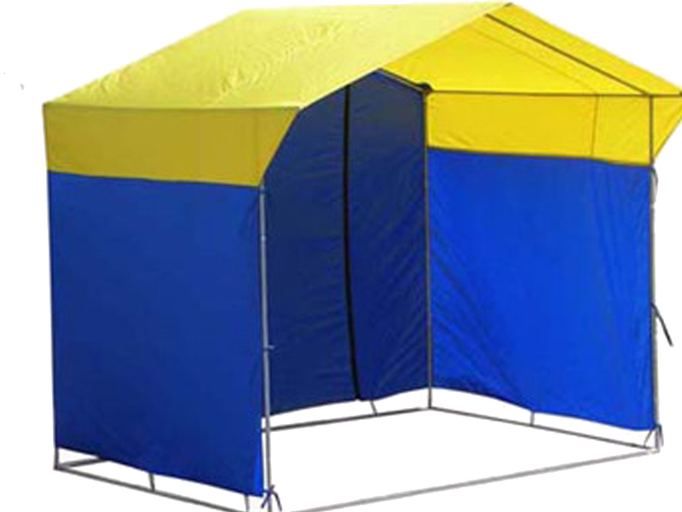

Технические характеристики:

- размеры: 1,5х1,5 ; 1,9х1,9; 2.5 х 1.9 м,;  
- сборно-разборная конструкция;  
- каркас изготовлен из стальной трубы, покрыт порошковой краской;  
- вес: 13кг, 15 кг, 17 кг.;

**Тип 2. Автоцистерна с молоком**

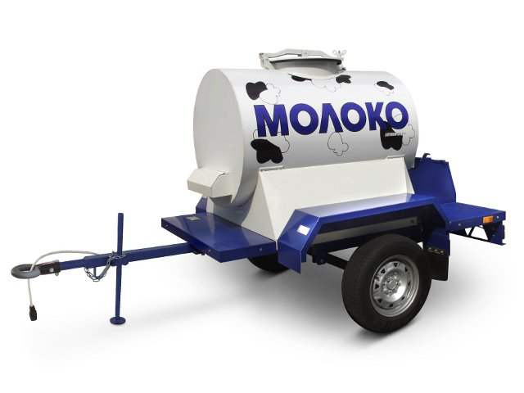

Технические характеристики:

- ширина, мм: 1600;

- длина, мм: 2940;

- высота, мм: 1580;

- питание, 200 В;

- вместимость: 300, 450, 700.

**Тип 3. Мобильное отделение почтовой связи (МОПС).**

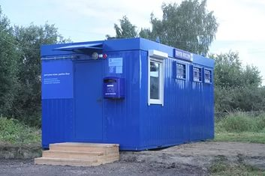

Технические характеристики:

-блок-контейнер 3х6м (1 АРМ оператора, 2*рабочих места для размещения почтальонов);  
-электричество- внешний источник питания;  
- вода, канализация- автономно;  
- площадь занимаемого земельного участка-18 кв.м.